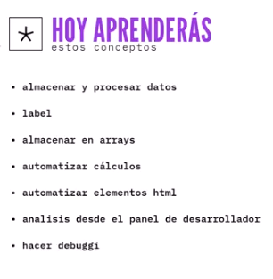

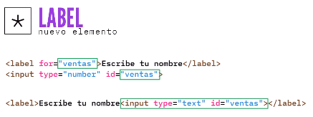

Sobre arrays:

Array.indexOf(‘name’)

Array.pop()

Array.shift()

Array.unshift()

Array.push()

Array.splice(inicial_pocition,final_pocition)

Array.forEach()

